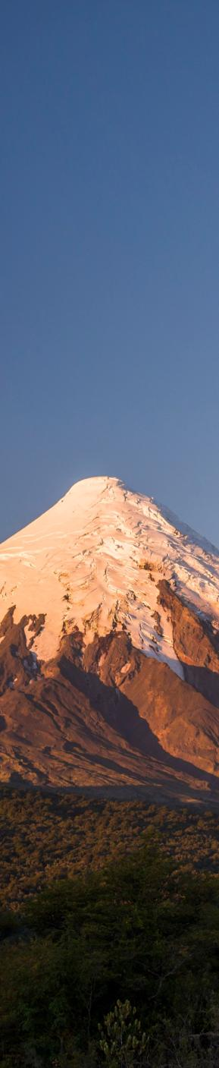

AVENTURA EN PUEBLA 2026
PUEBLA AFRICAM SAFARI
PARQUE NACIONAL IZTACCÍHUATL POPOCATÉPETL

DURACIÓN: 4 DÍAS
Vigencia 1 de enero al 15 de diciembre 2026

ITINERARIO
Día 1 Puebla
Llegada y traslado de la terminal de autobuses al hotel. Tiempo libre. Alojamiento.

Día 2 Puebla – Africam Safari – Puebla
Desayuno. Uno de los paseos preferidos de los jóvenes y de la familia en general, ubicado a solo 17 kilómetros de la ciudad de Puebla. En este sitio recorreremos varias secciones en las que podremos estar en medio de jirafas, antílopes, cebras, rinocerontes, venados, tigres de bengala, leones, entre otros, experiencia formidable. Al final de la tarde conoceremos Tecali de Herrera un destino donde se elaboran distintas artesanías de Onix y mármol, conoceremos también su ex convento una de las construcciones más importantes del siglo
XVI. Regreso a la ciudad de Puebla. Alojamiento.

Día 3 Puebla - Parque Nacional Iztaccíhuatl Popocatépetl – Puebla
Desayuno. El Parque Nacional Izta-Popo Zoquiapan, es una de las áreas protegidas más antiguas de México. Disfruta los paisajes que se pueden admirar en esta famosa área natural montañosa, desde donde Cortés y sus hombres observaron por vez primera el Valle de México y la antigua ciudad de México-Tenochtitlán. La visita a este parque nacional definitivamente proporcionara una experiencia inolvidable, bellas vistas del cráter del Volcán y senderismo interpretativo a través de las colinas de la mujer dormida. Caminaremos brevemente para llegar a una cascada y contemplar los bellos paisajes del volcán. Regreso a la ciudad de Puebla. Alojamiento.

Día 4 Puebla
Desayuno en el hotel. Traslado a la estación de autobuses. Fin de los servicios.




INCLUYE  
- 3 noches de alojamiento en hotel 4* con desayuno.
- Traslados terminal autobús/hotel y viceversa.
- Visitas las mencionadas con guía en servicio compartido.
- Impuesto.
- Seguro de viajero.

NO INCLUYE   
- Tarifa aérea o de autobús.
- Propinas.
- Alimentos ni bebidas.
- Servicios no mencionados en la descripción del circuito.

PRECIOS
*Precios por persona pesos (MXN).

DOBLE | TRIPLE | CUÁDRUPLE | MNR 6-11 AÑOS
9,400 | 8,735 | 8,200 | 7,460
Hasta 2 menores compartiendo habitación con 2 adultos.

*Precios por persona pesos (MXN).

SUPLEMENTOS POR TRAMO MÍNIMO 2 PERSONAS
Traslado aeropuerto Puebla -hotel o viceversa | 470
Traslado aeropuerto Cdmx-hotel Puebla o viceversa | 2,000
¡Ofrecemos paquetes en servicio privado, solicite su cotización!

HOTELES PREVISTOS O SIMILARES

CIUDAD | HOTEL
Puebla | San Pedro
NOTAS IMPORTANTES
- El día de llegada es necesario estar en el lobby del hotel correspondiente a las 11.00 am.
- Aplican suplementos de temporada alta, puentes, días festivos, semana santa, navidad y año nuevo.
- Precios sujetos a cambio y disponibilidad.
- Salidas mínimo 2 personas.
- Precios aplican solo a ciudadanos mexicanos. Para extranjeros consultar precio con su ejecutivo.
- Para personas mayores de 70 años aplica suplemento en el seguro. Favor revisar con su ejecutivo. Vigencia 1 de enero al 15 de diciembre 2026.


